A LA SUBDELEGACIÓN DEL GOBIERNO DE ESPAÑA EN MÁLAGA
DEPENDENCIA DE INDUSTRIA Y ENERGÍA

D. /Dña
con DNI.
y domicilio en
Email : Teléfono :

Que dentro del trámite contenido en el Anuncio de la Dependencia de Industria y Energía de la Subdelegación del Gobierno en Málaga de 29 de mayo de 2023 publicado en el BOP de Málaga de 27.07.2023 por el que se someten a información pública las modificaciones sustanciales de la Autorización Administrativa Previa de la planta fotovoltaica PFV FABALLONES 52,019 MW de potencia instalada y su infraestructura de evacuación en los términos municipales de Álora, Pizarra y Cártama con objeto de ajustar la misma al proyecto definitivo de construcción solicitado para su autorización, presenta ALEGACIONES tanto a la modificación de la autorización administrativa previa como a la autorización administrativa de construcción de los citados proyectos en base a las siguientes :
ALEGACIONES

PRIMERA:LA RESOLUCIÓN POR LA QUE SE OTORGÓ LA AUTORIZACIÓN ADMINISTRATIVA PREVIA HA SIDO OBJETO DE UN RECURSO DE ALZADA QUE TODAVÍA NO SE HA RESUELTO .
Que al proyecto objeto de este procedimiento se le otorgó autorización administrativa previa mediante la Resolución de 18 de abril de 2023, de la Dirección General de Política Energética y Minas, por la que se otorga a Faballones Solar , para la instalación fotovoltaica PFV Faballones , y sus infraestructuras de evacuación.
Que frente a la citada resolución se ha interpuesto recurso de alzada por numerosos vecinos y asociaciones que todavía no ha sido resuelto . Que aunque de conformidad con el apartado cuarto del art. 41 de la Ley de Evaluación ambiental, , la Resolución de 17 de enero de 2023, de la Dirección General de Calidad y Evaluación Ambiental, por la que se formuló declaración de impacto ambiental del proyecto de planta fotovoltaica y sus infraestructuras de evacuación , no es directamente recurrible, debemos significar que el recurso de alzada que se presentó contra la autorización administrativa de este proyecto se fundamenta en una parte sustancial en que se considera que el citado procedimiento de evaluación ambiental es nulo de pleno derecho.

Que, dadas las circunstancias que concurren en este caso , con el fin de evitar perjuicios a la biodiversidad, el paisaje y a la integridad territorial y a los ciudadanos afectados por los proyectos de difícil o imposible reparación en el recurso de alzada que se presentó en su día se vino a interesar la SUSPENSIÓN DE LA EJECUCIÓN DE LA RESOLUCIÓN de conformidad con el artículo 117 de la Ley 39/2015, de 1 de octubre, del Procedimiento Administrativo Común de las Administraciones Públicas. Que tampoco se ha resuelto la citada suspensión.
Que el citado recurso de alzada no ha sido resuelto por tanto la resolución de autorización administrativa previa ni es firme ni consentida , debiendo remitirnos al contenido tanto de las alegaciones que se presentaron en su día como al contenido del propio recurso de alzada.

SEGUNDA: EN RELACIÓN CON EL CONTENIDO DEL ANUNCIO DE LA MODIFICACIÓN SUSTANCIAL Y EL PROCEDIMIENTO OBJETO DE INFORMACIÓN PÚBLICA
Que un aspecto fundamental del recurso de alzada que se presentó en su día era que en el procedimiento de evaluación ambiental sehabían incumplido las previsiones contenidas en el art. 38 de la Ley 21/2013 de evaluación ambiental sobre la Modificación del proyecto o del estudio de impacto ambiental y nuevo trámite de información pública y de consultas, que textualmente preceptúa en su apartado 2 que : “ Si, como consecuencia del trámite de información pública y de consultas a las Administraciones Públicas afectadas y a las personas interesadas, el promotor incorporare en el proyecto o en el estudio de impacto ambiental modificaciones que supongan efectos ambientales significativos distintos de los previstos originalmente, se realizará un nuevo trámite de información pública y consultas en los términos previstos en los artículos 36 y 37, que en todo caso, será previo a la formulación de la declaración de impacto ambiental.
Que por tanto las modificaciones de este proyecto y que es objeto de este procedimiento a los solos efectos de autorización administrativa debe someterse a un nuevo proceso de evaluación ambiental.
Que a la vista del anuncio de 29 de mayo de 2023 del Jefe de dependencia de industria y energía de la Subdelegación del Gobierno en Málaga que es objeto de estas alegaciones, este procedimiento de modificación sustancial no sólo no puede sustituir al procedimiento de evaluación ambiental, sino que además en este anuncio se llega a afirmar que ha sido puesto a disposición del público tanto el proyecto como el estudio de impacto ambiental , se supone que en ambos casos de las modificaciones algo que no se corresponde con larealidad ya que no existe ningún estudio de impacto ambiental en la documentación puesta a disposición del público contenida en el enlace electrónico incluido en el anuncio.

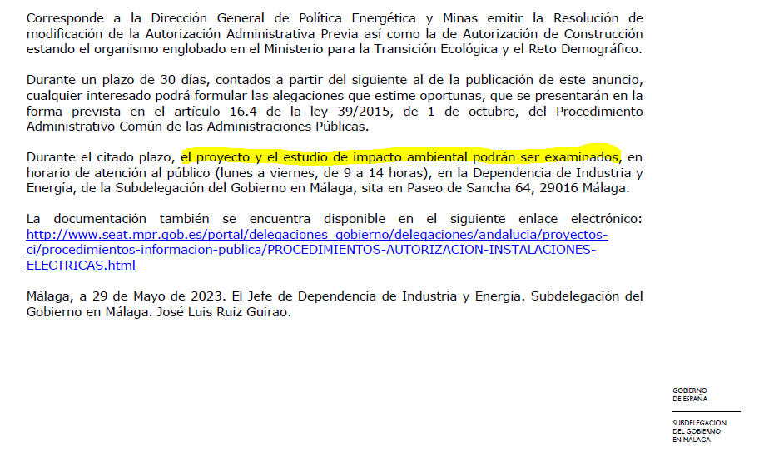

Que así mismo en el citado anuncio se afirma que el momento de su firma , 29 de mayo de 2023, que la autorización administrativa previa había sido publicada en los diferentes boletines oficiales entre los que se encuentra el BOP de Málaga, una afirmación que tampoco se corresponde con la realidad de los hechos, ya que el anuncio por el que se daba publicidad a la resolución por la que se otorgó la autorización administrativa previa no se publicó en el BOP de Málaga hasta el 6 de junio de 2023, es decir con posterioridad al nuevo anuncio de modificación sustancial.
Que esto es un ejemplo más de un procedimiento en el que ni se respetan los trámites establecidos en la legislación ni los derechos de los ciudadanos y que como ya se expuso en el recurso de alzada hacen que el procedimiento este absolutamente viciado por un intento de cumplir los plazos previstos en el RD 29/2021, todo ello a costa de dictar resoluciones en estos procedimientos no ajustadas a derecho y con grave perjuicio tanto al medio ambiente como a las personas afectadas y creando indefensión.
Que tanto el Ministerio de Transición Ecológica como la Subdelegación del Gobierno en Málaga siguen sin comunicar a los titulares con fincas catastrales afectadas por el proyecto la existencia y la tramitación del mismo incumpliendo tanto la legislación ambiental como administrativa y las propias directrices internas de los órganos administrativos que están tramitando estos procedimientos.
Que en relación con esta falta de comunicación a las personas es necesario recalcar que la línea de evacuación de SET Carranque – SET Alora tiene un trazado en su totalidad diferente al que en su día se sometió a información pública y al trámite de evaluación ambiental. Así mismo el trazado de la línea de evacuación desde la SET Alora la SET Cártama tiene también un trazado diferente en la totalidad del término municipal de Álora y parcialmente en Pizarra al que se sometió al citado procedimiento de información pública, a lo que se tendría que añadir la conversión de una parte del trazada de aéreo a subterráneo, modificando sustancialmente el proyecto tanto desde el punto de vista técnico como desde el punto de vista ambiental.
Que así mismo es necesario señalar que el anuncio de información pública que es objeto de estas alegaciones no ha sido publicado en los tablones de anuncios de los municipios afectados Álora, Pizarra y Cártama por lo que se debe solicitar expresamente al órgano sustantivo que compruebe esta circunstancia y que mientras no se proceda a la citada publicación en los tablones municipales cumpliendo además con las garantías de que durante el citado periodo la información esté disponible para los ciudadanos de los citados municipio no se continué con el presente procedimiento.
Que en relación con el enlace que se ha proporcionado para acceder a la documentación de información pública contenido en el anuncio de los diferentes boletines oficiales se debe señalar que una vez se intenta acceder al mismo no funciona, por tanto el propio órgano sustantivo está proporcionando un elemento esencial para poder realizar alegaciones que sin embargo no cumple con esta función, limitando el acceso a la información del proyectos. Además de ello desde el mes de agosto cuando se accede a la pagina web del ministerios de política territorial donde se encuentran los procedimientos de información publica de la Delegación del Gobierno en España y donde figuran los enlaces para poder descargarse la documentación de los diferentes proyectos sometidos a información pública, aunque aparece en la relación de proyectos el correspondiente a Faballones , una vez que se intenta acceder a la documentación es imposible ya que se indica que “ No ha sido posible descargar los ficheros, el enlace ha caducado “ :
https://mpt.gob.es/portal/delegaciones_gobierno/delegaciones/andalucia/proyectos-ci/procedimientos-informacion-publica/PROCEDIMIENTOS-AUTORIZACION-INSTALACIONES-ELECTRICAS.html
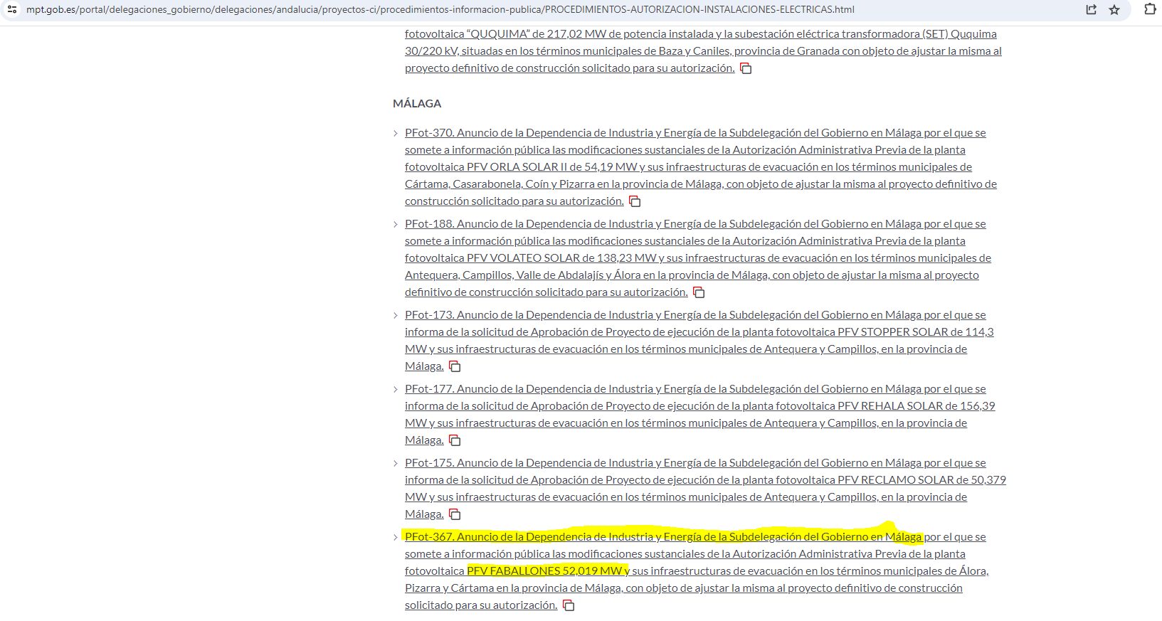

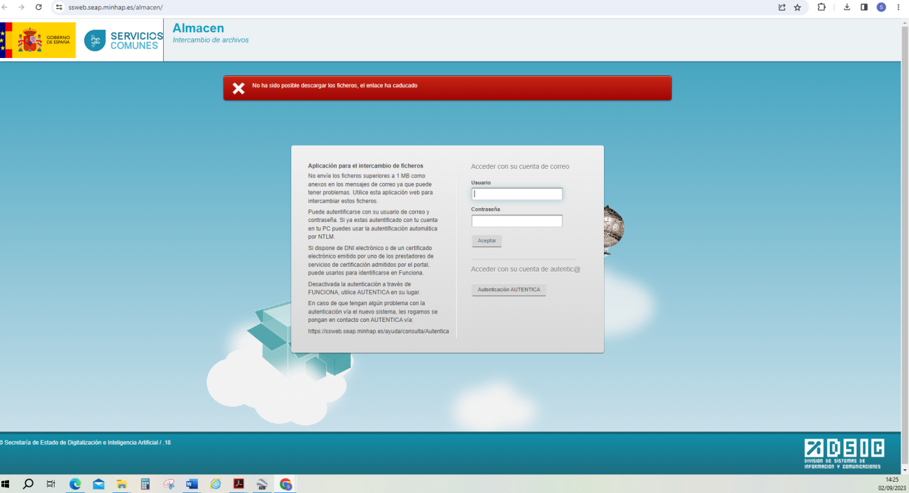

Que en atención que el citado anuncio se publicó el 27 de julio de 2023 en el boletín oficial de la provincia de Málaga, concediéndose un plazo de 30 días para presentar alegaciones, y el contenido del proyecto debería estar a disposición del público en la página web del Ministerio durante todo este periodo, sin embargo la caducidad del enlace que es responsabilidad del órgano sustantivo y singularmente del Servicio de Energía de la Subdelegación del Gobierno en Málaga ha impedido el acceso a la documentación del proyecto , por tanto quien suscribe como el resto de los ciudadanos que hubiesen pretendido presentar alegaciones y que se han visto privados del derecho al acceso a esta información, con lo que el contenido de estas alegaciones se realiza de forma incompleta y provisional y como consecuencia de ello se ha incumplido un elemento esencial del trámite de información pública y se debe solicitar expresamente que se vuelva a someter a información pública el proyecto con nueva publicación en los boletines oficiales y asegurándose de que el contenido de la documentación este a disposición del público durante todo el periodo de información pública.
TERCERA : EL PROYECTO DE PLANTA FOTOVOLTAICA INCUMPLE LAS CONDICIONES DE LA DECLARACIÓN DE IMPACTO AMBIENTAL Y DE LA RESOLUCIÓN POR LA QUE SE OTORGA LA AUTORIZACIÓN ADMINISTRATIVA PREVIA.
La planta fotovoltaica Faballonesse pretende implantar en terrenos con pendientes superiores al 10% incumpliendo las condiciones de la DIA y de la AAP.
En esteproyecto modificado sometido a información pública la zona donde se pretende construir la planta fotovoltaicaaunque ha supuesto una reducción en relación con el proyecto original se siguepretendiendo instalar los paneles fotovoltaicos en zonas con pendientes superiores al 10%, por lo que se incumplen las condiciones de la declaración de impacto ambiental correspondientes a la geología y suelo.
Entre las condiciones que expresamente se incluyen en la declaración de impacto ambiental y que han sido incumplidas por el proyecto sometido a información pública es la que expresamente indica que “ las zonas con pendientes no adecuadas ( superiores al 10%) para el funcionamiento de las mismas deberán ser excluidas del proyecto en lugar de explanarlas “,
En cuanto a los movimientos de tierra necesarios para la instalación de los paneles en el partida 1 del presupuesto de la planta fotovoltaica incluido en el proyecto de ejecución especifica que estos movimientos de tierra se presupuestan para un volumen 16253 m3 y 14.413 m3 para terraplenes y rellenos , es necesario señalar que en esta cifra se refiere exclusivamente a los movimientos de tierra para el acondicionamiento de los terrenos donde está prevista la instalación de los paneles y no están incluidos ni los movimientos de tierra para la apertura de la zanjas, centros de transformación, vallados y la construcción de los viales internos de la instalación que se encuentran reflejados en otros capítulos del presupuesto :

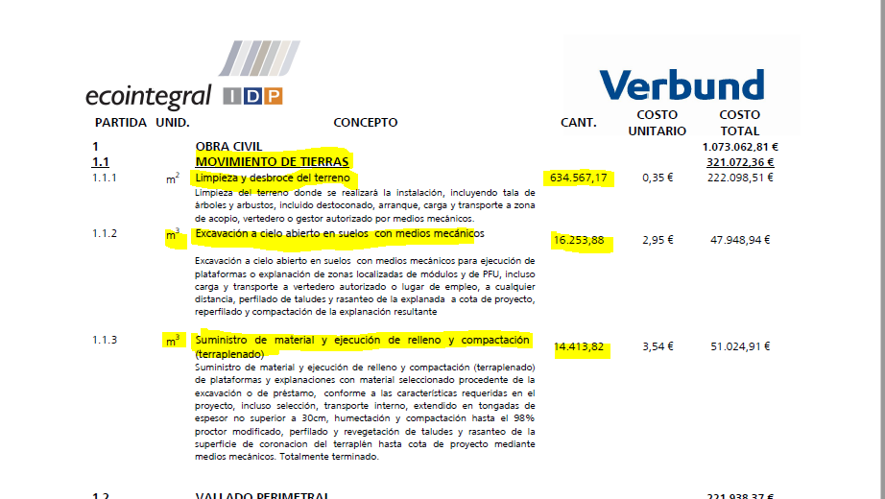

Así mismo en el proyecto de ejecución dentro de la memoria de los trabajos a realizar se especifican las mismas cantidades en cuanto a movimientos de tierra, lo que es un claro ejemplo de que el proyecto necesitará la ejecución de explanaciones con volumen considerable de metros cúbicos.
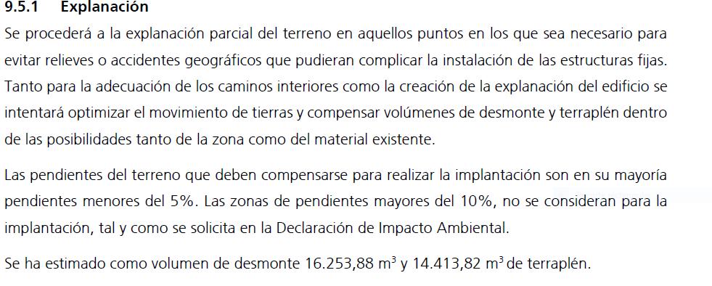

CUARTA :
LOS PROYECTOSDELAS LÍNEAS DE ALTA TENSIÓN SET CARRANQUE – SET ALORA DE 132 y LA LÍNEA DE ALTA TENSIÓN DE 400 kV SET–ALORA SET – CÁRTAMA INCUMPLEN LAS CONDICIONES DE LA DECLARACIÓN DE IMPACTO AMBIENTAL Y DE LA RESOLUCIÓN POR LA QUE SE OTORGA LA AUTORIZACIÓN ADMINISTRATIVA PREVIA Y SUPONE UN INCUMPLIMIENTO DE LA REGULACIÓN DE LAS LÍNEAS DE ALTA TENSIÓN DEL POTAUM.

El proyecto modificado de línea de alta tensión 400 kV objeto de este procedimiento y sometido a información pública incumple las condiciones de la Declaración de Impacto Ambiental sin atender por tanto a la condición de que el trazado de la zanja para el soterramiento de la línea se desarrollará siguiendo caminos y / o carreteras existentes o los mas cercano posibles a ellas . Además de ello en el caso de lo tramos aéreos se han mantenido tanto de la línea de 132 kV como de la línea de 400 kV la totalidad del trazado discurre fuera de los pasillos aéreos previstos en el POTAUM incumpliendo la normativa del citado plan de ordenación del territorio.

La primera consideración que se debe realizar es que las infraestructuras de evacuación que se someten a información pública compuesta por la SET Carranque , SET Álora y las dos líneas de evacuación la LAT SET Carranque – SET Álora de 132 kV y LAT SET Álora – SET Cártama parte de un diseño y características que no tiene ninguna justificación y que su aprobación supondría un impacto negativo sobre el territorio donde se pretenden implantar inasumible, tal como se ha expuesto a lo largo de la tramitación de este procedimiento y que ha sido objeto tanto de alegaciones como del recurso de alzada que se presentó en su día y que podemos resumir en los siguientes puntos :
- En el estudio de alternativas no se han considerado todas las alternativas viables, existiendo una predeterminación en cuanto al diseño y trazado de las infraestructuras de evacuación de diferentes proyectos que sin embargo no se ha tramitado de forma conjunta.
- Como consecuencia de la no aprobación o la disminución de la potencia de los proyectos que pretendían evacuar la energía mediante estas infraestructuras, tanto las subestaciones como las líneas de evacuación están sobredimensionadas y por tanto no existe justificación para su construcción.
- Con independencia de este sobredimensionamiento, la predeterminación de uso conjunto de diferentes instalaciones y la inexistencia de un análisis de alternativas como el mínimo rigor, no existe ninguna justificación para la evacuación de la electricidad mediante una línea de 400 kV y otra de 220 kV y la construcción del conjunto de SETS de transformación, por el simple hecho de que las posiciones en la que tiene el permiso de acceso en la Subestación de destino son de 400 kV y de 200 kV pudiéndose haber optado por la construcción de una subestación en las inmediaciones de la SET de Cártama para transformar la electricidad y evitar así la construcción de una línea de 400 y otra de 220 KV y otras de 132 kV.
- En relación con la planta fotovoltaica FABALLONES debemos recordar que se encuentra a pocos kilómetros de una subestación como la es la del Tajo de la Encantada y por la misma planta discurren varias líneas de alta tensión que utilizan los pasillos eléctricos definidos en el POTAUM y que van dirigidos a la subestación de destino.
- No existe ninguna justificación para que la última parte del trazado de la Línea de Alta Tensión a 132 kV SET Carranque 132/30 sea aéreo precisamente cuando en la DIA se considera que el trazado en la misma zona de la línea de 400 kV deba ser soterrado por las afecciones ambientales.

Que el trazado aéreo de la Línea de Alta Tensión a 132 kV SET Carranque 132/30 – SET Álora 400/132/30, y de Línea de Alta Tensión a 400 kV SE Álora – SE Cártama el planeamiento territorial y urbanistico de los municipios afectados.
La totalidad del trazado de las líneas de evacuación se encuentra dentro del ámbito de Ordenación del POT de la Aglomeración Urbana de Málaga, que afectaría a Coín, Alora, Pizarra y Cártama , incumpliendo la línea de evacuación las directrices contenidas en los artículos 87 y 88 de la normativa del citado POT en la medida que ni transcurre por los pasillos eléctricos definidos en el POT ni discurren de forma soterrada en su trazado fuera de estos pasillos eléctricos , este simple incumplimiento determinaría una incompatibilidad urbanística de todo el trazado de la línea de eléctrica tanto la de Carranque – Álora como la de Álora – Cártama incluida en el proyecto Faballones , como en el caso de la Línea de Alta tensión SET Las Lomas – Entronque apoyo 32, incluida en los proyecto de Orla Solar que no objeto de este procedimiento.

Que expresamente este incumplimiento del planeamiento urbanistico y territorial ha sido alegado por los ayuntamientos afectados y a pesar de ello los proyectos has obtenido una declaración de impacto ambiental favorable y se les ha otorgado la autorización administrativa previa.

Adjuntamos plano de los pasillos eléctricos del POTAUM que si se compara con los proyectos de las dos líneas de evacuación se puede comprobar que no existe ninguna parte de los proyectos de líneas de alta tensión aéreas de estos proyectos que coincida con los trazados previstos en este instrumento de planificación territorial :

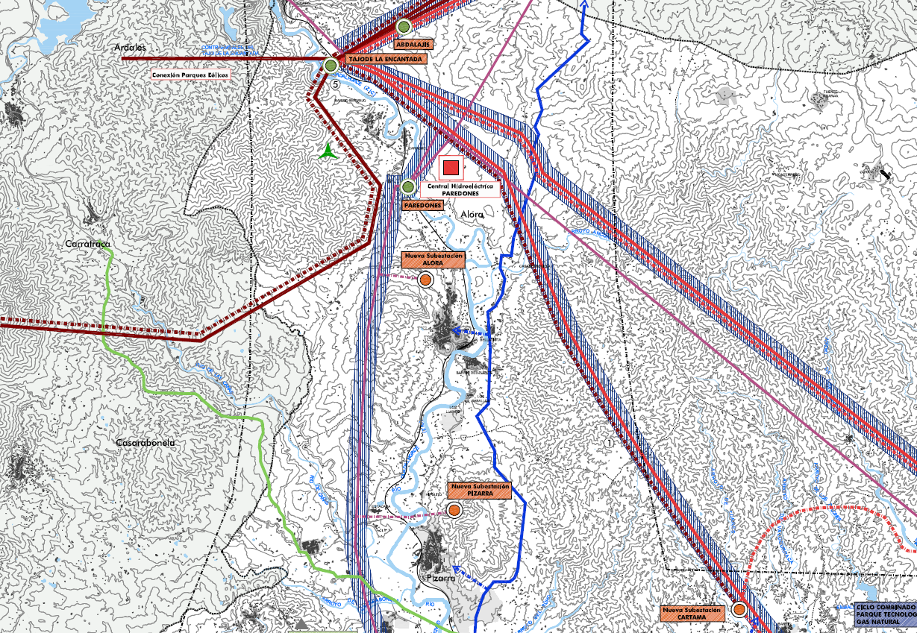

La descripción que se realiza en el proyecto de ejecución de las obras , del propio trazado de la línea de evacuación y de los bienes y derechos que se verían afectados es absolutamente insuficiente y carece del detalle necesario para la aprobación tanto de la modificación de la autorización administrativa previa ni desde luego para el otorgamiento de la autorización administrativa de construcción. En el caso de las líneas de evacuación estas carencias son especialmente significativas en cuanto a las modificaciones producidas en el trazado subterráneo por la línea de 400 kV, debemos señalar que en este caso la zanja tiene una anchura de dos metros con empleo de hormigón. Entre estas deficiencias se deben señalar las referidas a las características de las zanjas para la colocación de los conductores incluyendo los movimientos de tierra necesarios para su construcción, la ausencia de una cartografía de detalle del trazado, de la ocupación de los terrenos incluyendo las necesidades para acopio de materiales, la falta de detalle de los trabajos y características de las cámaras de empalme y tampoco vienen recogidos los accesos necesarios para la propia ejecución de los trabajos de la línea subterránea, ya que sólo se especifican los necesarios para los apoyos aéreos pero no para los trabajos de la línea subterránea.
Que en cualquier caso el trazado de las dos líneas de alta tensión incumple las determinaciones contenidas en el apartado 2 del art. 161 del RD 1955/ 2000 que indica que :
2. Tampoco podrá imponerse servidumbre de paso para las líneas de alta tensión sobre cualquier género de propiedades particulares siempre que se cumplan conjuntamente las condiciones siguientes:
a) Que la línea pueda instalarse sobre terrenos de dominio, uso o servicio público o patrimoniales del Estado, de la Comunidad Autónoma, de las provincias o de los municipios, o siguiendo linderos de fincas de propiedad privada.
Que sin embargo tanto el trazado de la línea aérea como el trazado de la línea subterránea afecta a propiedades privadas cuando existen terrenos de dominio público o patrimoniales de las administraciones públicas por donde podrían discurrir y además de ello no discurren por los linderos de las propiedades privadas atravesando fincas particulares, todo ello sin ninguna justificación.
Que el trazado soterrado de la línea eléctrica incumple las condiciones de la Declaración de impacto ambiental que indica que “ Es necesario el soterramiento de la línea 220-400 kV Álora-Cártama desde la SET Álora hasta el apoyo 32. El trazado de la zanja para el soterramiento de la línea se desarrollará siguiendo caminos y/o carreteras existentes o los más cercanos posibles a ellas. “, esta condición se han incumplido en la medida que incluso según los propios redactores solo el 50 % del trazado de la LAT de 400 kV discurre por caminos , sin que se hubiese justificado esta afección.
QUINTA :
EL PROYECTO NO INCLUYE MEMORIA DETALLADA DE LAS MEDIDAS COMPENSATORIAS NI SE ACREDITA EL CUMPLIMIENTO DE LAS CONDICIONES DE LA DECLARACIÓN DE IMPACTO AMBIENTAL
Entre las condiciones del proyecto se incluye que antes de la aprobación del proyecto el promotor deberá aportar una memoria detallada con las medidas compensatorias como presupuesto y cronogramas incluidos.
Con independencia de que esta documentación se debería haber aportado con anterioridad a la autorización administrativa previa, tampoco en esta modificación y solicitud de autorización administrativa de construcción se ha aportado la citada documentación detallada.
Que así mismo tampoco se justifica el cumplimiento de los condicionantes de la declaración de impacto ambiental ya que el “ Anejo al proyecto de ejecución de las Plantas Solares Fotovoltaicas Faballones Solar y su infraestructura de evacuación “ , el contenido de este anejo cumple con esta función ni justifica el cumplimiento de las condiciones de la DIA.

SEXTA: EL PROYECTO PRESENTADO SUPONE UNA REDUCCIÓN DE LA POTENCIA INSTALADA EN LA AAP SIN QUE SE HUBIESE JUSTIFICADO NINGUNA MEDIDA PARA GARANTIZAR LA POTENCIA ESTIPULADA LO QUE IMPLICA LA CADUCIDAD DE LA AUTORIZACIÓN ADMINISTRATIVA PREVIA.
En la resolución por la que se otorga la autorización administrativa previa la potencia instalada de la planta fotovoltaica Faballones es de 84.21 MW , sin embargo en el proyecto objeto de este procedimiento la potencia instalada es de 52.019 MW una reducción de la potencia del 38% , sin que el promotor hubiese justificado como piensa mantener la potencia estipulada, por tanto en aplicación de las propias condiciones de la autorización administrativa previa que se adjunta, esta autorización ha de considerarse caducada. A todo ellos se tendría que añadir que el permiso de acceso en el que se ha amparado la mercantil para tramitar el procedimiento la potencia otorgada era de 145,40 MWp

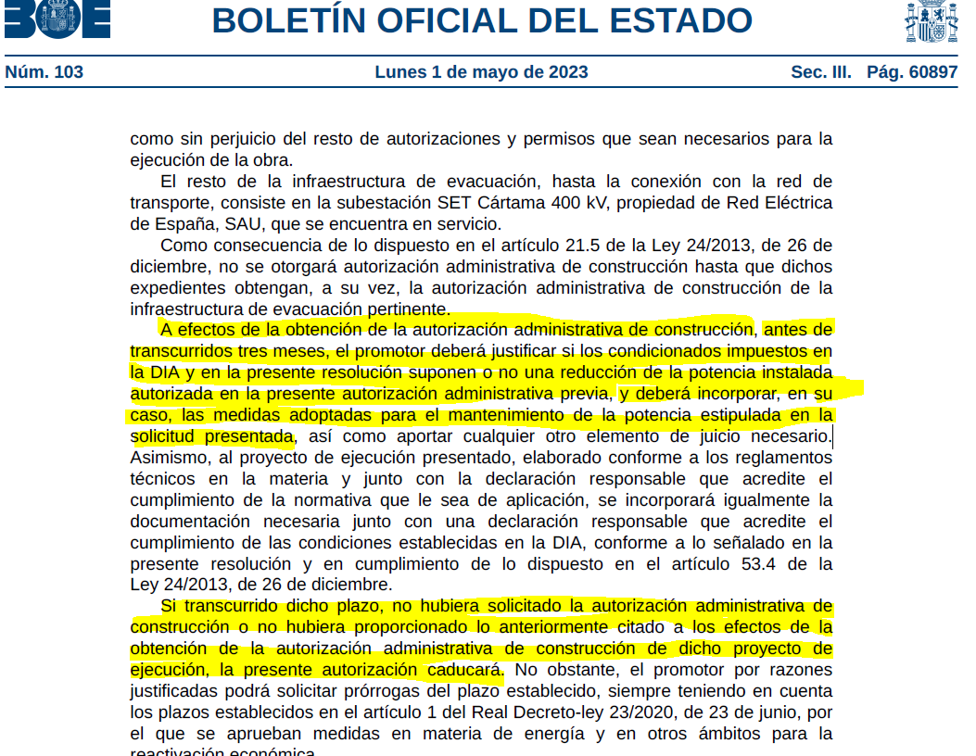

Que, en base a lo anteriormente expuesto,

SOLICITA:

Que se tengan por presentadas estas alegaciones y en base al contenido de las mismas se solicita a la Dirección General de Política Energética y Minas que se emita resolución por la que se denieguela modificaciones de la Autorización Administrativa Previa, así como que no se otorgue la Autorización de Construcción de la Planta Fotovoltaica Faballones y sus infraestructuras de evacuación : Subestación Eléctrica Transformadora Carranque 132/30 kV, Línea de Alta Tensión a 132 kV SE Carranque 132/30 – SET Álora 400/132/30, Subestación Eléctrica Transformadora Álora , Línea de Alta Tensión a 400 kV SE Álora – SE Cártama promovida por la mercantil Faballones Solar S.L.

Que en base a lo previsto en el art. 4 de la Ley 39/2015 del Procedimiento Administrativo Común se le tenga por interesado y personado en el presente procedimiento.

Fecha:

Fdo.

Nombre y Apellidos

DNI

